Miércoles
25
de mayo

Cuarto de Primaria
Lengua Materna

¿Cuento, fábula o leyenda?

Aprendizaje esperado: reconoce elementos de las narraciones: estado inicial, aparición de un conflicto y resolución del conflicto.

Establece relaciones de causa y efecto entre las partes de una narración.

Énfasis: compara, mediante un cuadro de análisis, las características de las narraciones escuchadas o leídas, para delinear características genéricas (como cuento, fábula o leyenda).

Distingue entre la tradición oral y la literatura escrita.

¿Qué vamos a aprender?

Aprenderás a comparar las leyendas, fábulas y cuentos, para identificar sus características generales, distinguiendo entre la tradición oral y la literatura escrita.
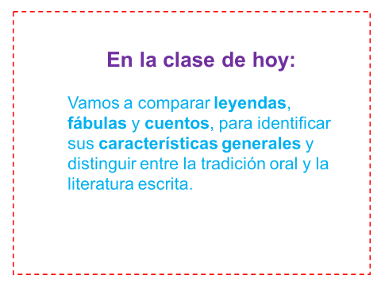
Observarás que estos diferentes tipos de narraciones tienen algunos rasgos en común, pero lo más importante de todo, es que vas a apreciar su valor como tradiciones orales u obras literarias.

¿Qué hacemos?

Has estado escuchando o leyendo tres tipos distintos de narraciones.

No son los únicos, por cierto, porque además de las fábulas, leyendas y cuentos, existen también los mitos, como parte de las tradiciones orales de todos los pueblos y culturas de México y del mundo.

Te vas a concentrar sólo en los tres primeros, para darte una idea de sus características más generales, iras conformando una tabla comparativa.

Antes de comenzar a hablar sobre las características de este tipo de narraciones, es necesario comentarte que puedes conocerlas o tener contacto con ellas de dos formas: Una es por medio de la tradición oral, es decir, de lo que se cuenta de viva voz, generación tras generación, en las familias, pueblos y comunidades, y la otra es por medio de la literatura escrita, es decir, de los libros, de las palabras impresas o ahora digitales, porque ya hay libros en formato digital y no sólo en papel.

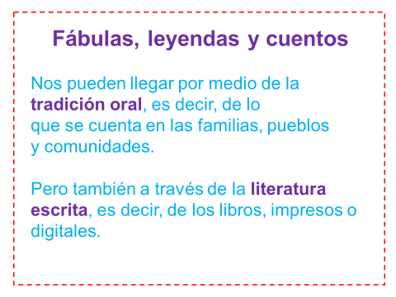

Las características de las fábulas son:
- Narraciones cortas.
- Pueden contarse y estar escritas en prosa o en verso, recuerda que el verso es con rima.
- Sus personajes normalmente son animales que tienen actitudes o realizan actos propios de los seres humanos.
- Tienen un consejo, enseñanza o moraleja.

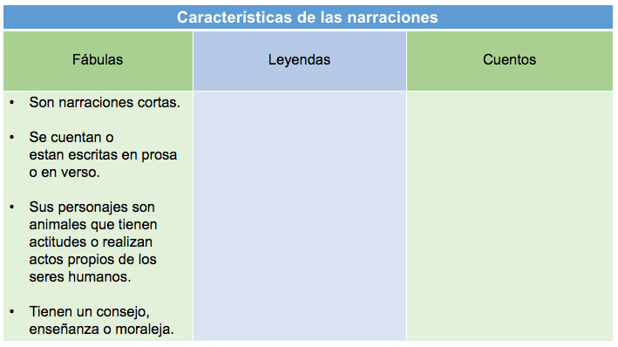

Lee el siguiente ejemplo se trata de una fábula.

Un asno estaba en el campo, comiendo hierba tranquilamente, cuando de pronto salió de entre los árboles un lobo hambriento, con muchas ganas de comérselo.

Pero el asno, que no era nada tonto, inventó rápidamente un truco: comenzó a cojear y a llorar:

¡Ay, mi pata! ¡Ay, mi pata! y le dijo al lobo:

Ya sé que me vas a comer, está muy bien, y te felicito, porque veo que tienes buen gusto, pero mira: tengo una espina tremenda clavada en la pata. Si no quieres que se te atraviese en la garganta cuando me comas, te recomiendo que me la quites ahorita.

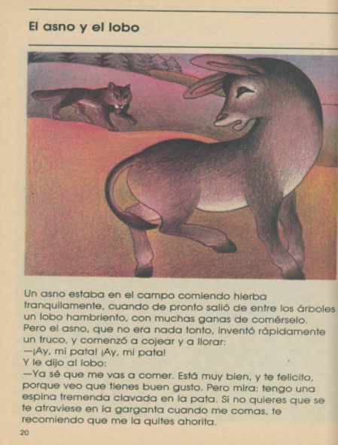
Fuente: https://historico.conaliteg.gob.mx/H1982P2ES100.htm#page/20

El lobo le respondió: Tienes mucha razón, a ver, levanta esa pata para quitarte la espina.

Y cuando el lobo iba a examinar una pata de atrás, el asno, rápido como un relámpago, le soltó una patada con todas sus fuerzas y escapó de allí a todo correr.

Dicen que el lobo se quedó tirado como media hora, sobándose las costillas y pensando: ¡Quién me lo manda! ¿Por qué me puse a hacer oficio de médico, si yo soy cazador?

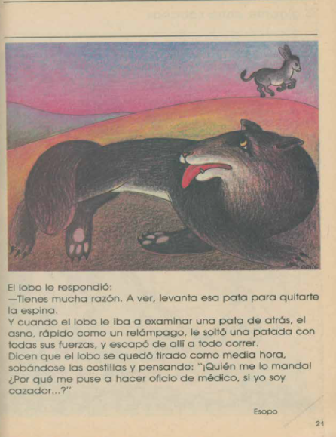
Fuente: https://historico.conaliteg.gob.mx/H1982P2ES100.htm#page/20

Si te diste cuenta la narración fue cortita y estaba escrita en prosa, no tenía rima.

Sus dos personajes son animales, el lobo y el asno, ambos tienen actitudes humanas; el asno finge, es astuto, engaña al lobo y este reflexiona, piensa y se reprocha a sí mismo su error al dejarse engañar.

Además, hay enseñanzas o moralejas sobre la astucia en el caso del asno, y sobre la prudencia, en el caso del lobo.

Las características de las leyendas son.

- Relatos. Pueden estar escritas, pero son más parte de la tradición, de lo que se cuentan las personas de boca en boca.
- Cuenta sucesos ficticios o fantásticos, relacionados con lugares, seres, personas, hechos o fenómenos, que pueden ser reales o imaginarios.
- Tienen una estrecha relación con la región y la época en que se cuentan, por eso van a tener variantes, según la región y el tiempo.

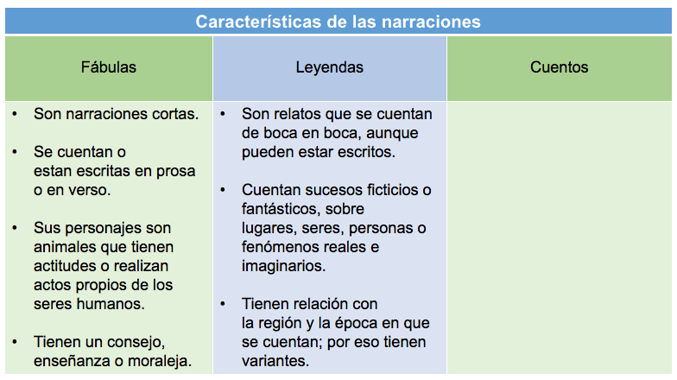

¿Y no tienen moraleja? No necesariamente, pueden tener un mensaje o no, a diferencia de las fábulas, que siempre tienen un mensaje o un consejo.

¿Y los personajes son animales? Pueden ser animales, pero también personas, cosas o incluso fenómenos.

Como la lluvia, el viento, la luna, o héroes, heroínas, seres fantásticos, como fantasmas o duendes, dioses o diosas. No es como en las fábulas, donde los roles principales siempre los desempeñan animales.

Ahora lee la siguiente leyenda.

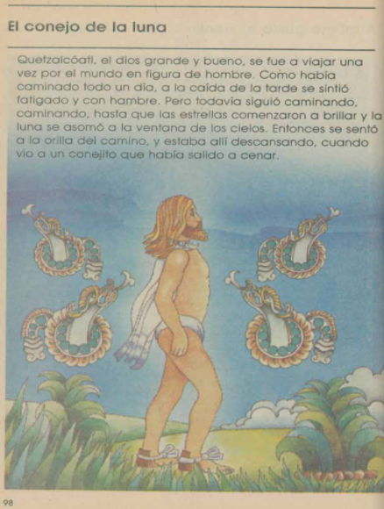
Fuente: https://historico.conaliteg.gob.mx/H1982P2ES100.htm#page/99

El conejo de la luna.

Quetzalcóatl, el dios grande y bueno, se fue a viajar una vez por el mundo en figura de hombre. Como había caminado todo un día, a la caída de la tarde se sintió fatigado y con hambre, pero todavía siguió caminando, caminando, hasta que las estrellas comenzaron a brillar y la luna se asomó a la ventana de los cielos. Entonces se sentó a la orilla del camino, y estaba allí descansando, cuando vio a un conejito que había salido a cenar.
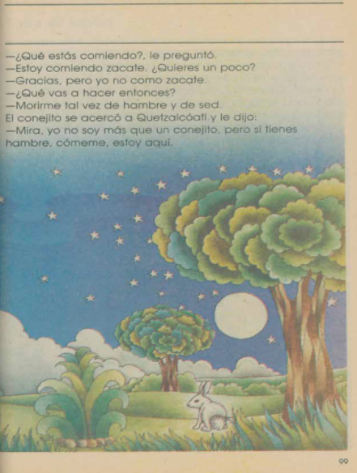
Fuente: https://historico.conaliteg.gob.mx/H1982P2ES100.htm#page/99

¿Qué estás comiendo? le preguntó.
Estoy comiendo zacate. ¿Quieres un poco?
Gracias, pero yo no como zacate.
¿Qué vas a hacer entonces?
Morirme tal vez de hambre y de sed.

El conejito se acercó a Quetzalcóatl y le dijo:

Mira, yo no soy más que un conejito, pero si tienes hambre, cómeme, estoy aquí.

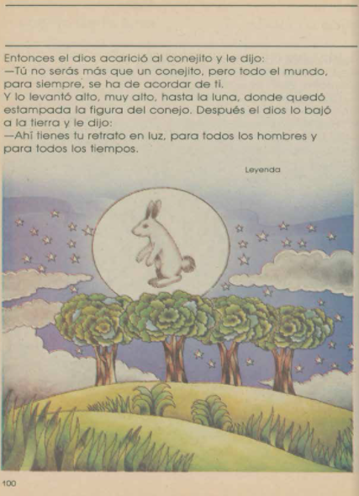
Fuente: https://historico.conaliteg.gob.mx/H1982P2ES100.htm#page/100
Entonces el dios acarició al conejito y le dijo: Tú no serás más que un conejito, pero todo el mundo, para siempre, se ha de acordar de ti.

Y lo levantó alto, muy alto, hasta la luna, donde quedó estampada la figura del conejo.

Después el dios lo bajó a la tierra y le dijo: Ahí tienes tu retrato en luz, para todos los hombres y para todos los tiempos.

Esta leyenda está escrita, pero ya has visto que existen otras versiones sobre el conejo en la Luna.

Cuenta un suceso fantástico, que es el encuentro del dios Quetzalcóatl con un conejo y cómo éste se ofrece para alimentar al dios.

En premio a su sacrificio, el dios decide elevarlo y estamparlo en la Luna, para que los seres humanos siempre lo veamos.

La leyenda involucra a un dios, a la Luna y a la figura de conejo que todas y todos hemos visto alguna vez en la vida.

Esta leyenda no tiene una moraleja, habla sobre la generosidad del conejo al ofrecerse al dios, pero no es un consejo tan claro como el de la fábula.

La moraleja de las fábulas tiene aplicación a la vida cotidiana, y aunque esta leyenda u otras pueden hablar sobre valores importantes, no tienen necesariamente un consejo o enseñanza. Más bien una explicación sobre ciertos hechos o fenómenos, como, en este caso, el por qué se ve la figura de un conejo en la Luna.

Los cuentos tienen también sus propias características que son:

- Narraciones y pueden estar escritos o transmitirse de forma oral.
- Su extensión varía, pero suelen ser breves, aunque más largos que las fábulas.
- Narran una serie de hechos o sucesos, por lo que tienen un inicio, un desarrollo y un fin.

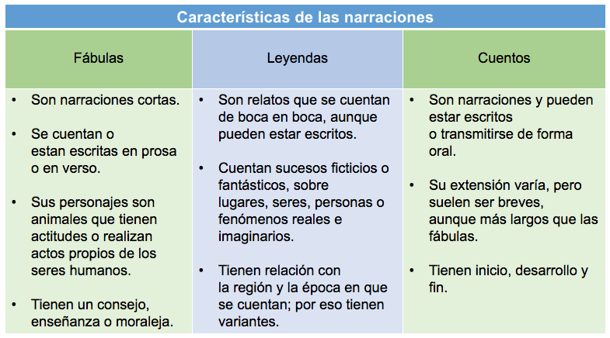
¿Y los personajes? ¿Cómo tienen que ser?

Pueden ser lo que sea, animales, personas, seres fantásticos, cosas, no es necesario que sean de alguna forma o tipo particular. No es necesario que tengan una enseñanza o moraleja.

Hay cuentos que tendrán alguna enseñanza importante, pero muchos otros cuentos sólo tienen la intención de entretener, de hacerte disfrutar con la lectura.

Los cuentos de la tradición oral sí es muy posible que tengan una enseñanza, un propósito educativo o formativo, pero los cuentos de autor, es decir, los que escribió una escritora o un escritor, no necesariamente van a tener una moraleja.

Hay cuentos para todos los gustos: con o sin moraleja, de terror, de ficción, de aventuras, fantásticos, policiacos ¡Muchísimos!

Seguramente conoces el cuento “La junta de los ratones”

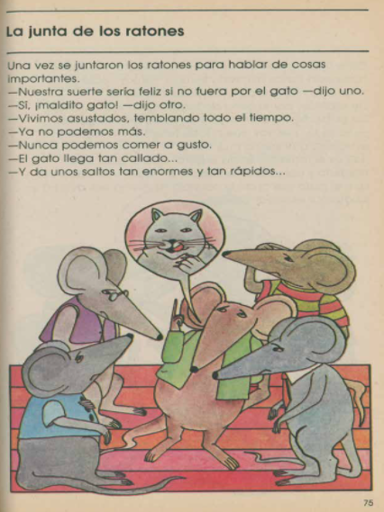
Fuente: https://historico.conaliteg.gob.mx/H1982P2ES100.htm#page/75

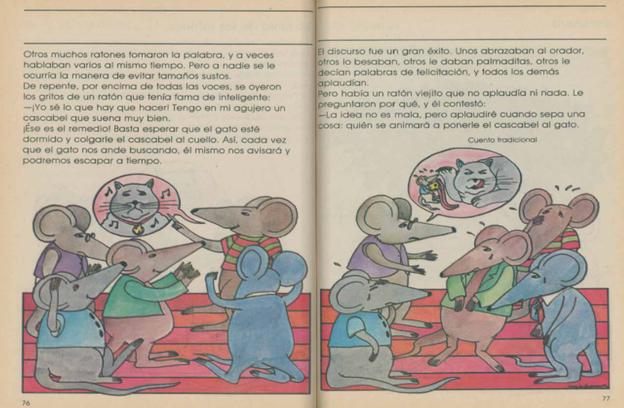
Fuente: https://historico.conaliteg.gob.mx/H1982P2ES100.htm#page/76
Existe una versión narrada de este mismo cuento, ¿La quieres escuchar? Iníciala en el minuto 0:10 y termínala en el minuto 2:36

- Epidemia de cuentos: La junta de los ratones.
https://www.youtube.com/watch?v=2nhXQLk2ecA

¿Pudiste reconocer las características que se han mencionado? Recuerda que los cuentos pueden estar escritos o transmitirse de forma oral. Este cuento está escrito en el libro de lecturas, también lo escuchaste, en el video que observaste.

Está grabado en un video y podría decirse que esa versión ya no puede cambiar, que es una versión ya registrada en un video.

Pero, si es una versión que se cuenta de boca en boca, seguramente se va a ir transformando. Este cuento es particularmente breve, pero sí es más largo que las fábulas que se han visto.

El inicio es el planteamiento de la trama y es la parte en donde los ratones se quejan de su situación, del acoso que sufren por parte del gato.

¿Y el desarrollo, o nudo? El discurso del ratoncito que tenía fama de inteligente.

Ese sería el nudo, donde se cuenta o se narra.

¿Y el final?

Cuando el ratoncito viejo les dice que aplaudiría hasta saber quién le va a poner el cascabel al gato.

Ese, justamente, es el final o desenlace del cuento, de esa manera, el cuento se cierra, perfectamente, como si fuera un candado.

Puedes encontrar cuentos con final abierto, o sea, que no sabes qué pasó después, como en este caso, que no se sabe si algún ratoncito se va a atrever a ponerle el cascabel al gato.

En la sesión de este día, viste las características de las fábulas, las leyendas y los cuentos, y también apreciaste la diferencia entre la tradición oral y la literatura escrita.

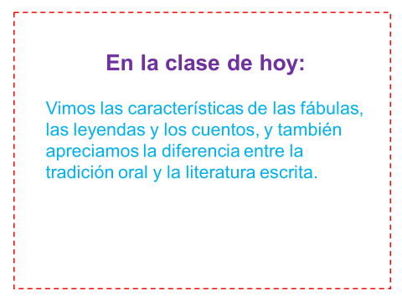

¡Buen trabajo!

Gracias por tu esfuerzo.

Para saber más:
Lecturas

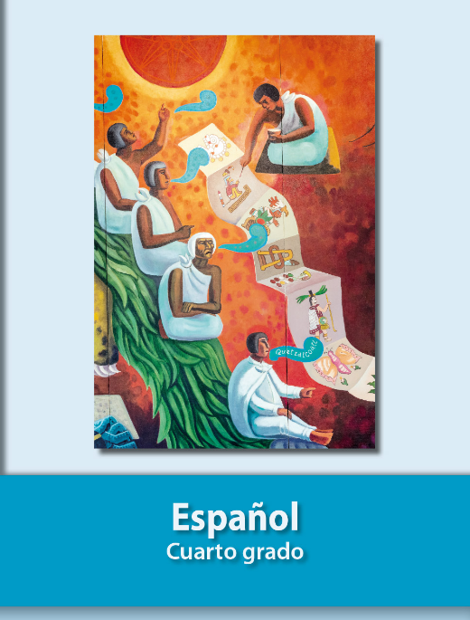
https://libros.conaliteg.gob.mx/20/P4ESA.htm

